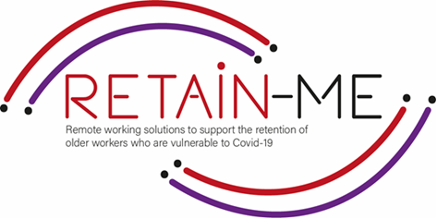

**EMBRACING CHANGE FACT SHEET**

**PREPARANDO MI CARRERA PARA EL FUTURO**

**EJERCICIOS DE AUTORREFLEXIÓN**

Vivimos en tiempos cambiantes desafiantes. No sabemos lo que nos depara el futuro en cuanto al trabajo y la carrera. En los próximos años, nuestras habilidades y experiencia pueden "quedarse atrás" y podemos tener dificultades para buscar otro trabajo. La garantía de futuro profesional es esencial para asegurarnos de que no lleguemos a un "callejón sin salida" profesional.

# La autorreflexión sobre cómo preparar tu carrera para el futuro es esencial

# en asegurarnos de que no nos quedemos atrás.

1. Indique (encierre en un círculo) dos (2) estrategias exitosas de preparación para el futuro que lo ayudarán a priorizar la preparación de su carrera para el futuro en los próximos tres años:

|  |
| --- |
| * Unirse a una organización "academia", que promueve el desarrollo profesional continuo y el aprendizaje permanente * Mantenerse experto en tecnología * Desarrollar sus habilidades, competencias y experiencia * Ser un trabajador "global" * Mantener un "diario de éxito" con todos sus logros * Desarrollo de una red profesional * Siguiendo las tendencias de la profesión, la industria y la economía * Revisar sus opciones para la progresión profesional * Construyendo su resiliencia |

1. Elabore cada estrategia, haciendo una lluvia de ideas sobre un plan inicial de tres pasos para cada estrategia:

**Estrategia 1:**  ............

Paso 1

……………………………………………………………………………………………………………………………………………………………………………………………………

Paso 2

……………………………………………………………………………………………………………………………………………………………………………………………………

Paso 3

……………………………………………………………………………………………………………………………………………………………………………………………………

**Estrategia 2:** ……………………………………………………………………………

Paso 1

……………………………………………………………………………………………………………………………………………………………………………………………………

Paso 2

……………………………………………………………………………………………………………………………………………………………………………………………………

Step 3

……………………………………………………………………………………………………………………………………………………………………………………………………

# *“Preparar su trabajo para el futuro significa pensar siempre dos o tres pasos por delante.”*

*Stock Steinberg*

# 



https://encrypted-tbn0.gstatic.com/images?q=tbn:ANd9GcQoMaLGj5whhGmAgYnVTeJU40cBnx0InBwMzQ6Jd-rAtw&s

Para obtener más información, puede visitar nuestro sitio web: <https://www.facebook.com/RetainMeErasmusProject>

y nuestro Facebook: <https://www.facebook.com/RetainMeErasmusProject>

 2021-1-SE01-KA220-VET-000032922